Государственный стандарт СССР ГОСТ 25898-83
"Материалы и изделия строительные. Методы определения сопротивления паропроницанию"
(утв. постановлением Госстроя СССР от 14 июля 1983 г. N 180)

Building materials and products. Methods of steam-tightness determination

Срок введения с 1 января 1984 г.

1. Общие положения
2. Аппаратура, оборудование, материалы
3. Определение сопротивления паропроницанию слоев материалов
4. Определение сопротивления паропроницанию листовых материалов
5. Определение сопротивления паропроницанию слоев лакокрасочных
покрытий

Несоблюдение стандарта преследуется по закону
Настоящий стандарт распространяется на строительные материалы, изделия и лакокрасочные покрытия и устанавливает методы определения сопротивления паропроницанию листовых и пленочных строительных материалов и изделий, лакокрасочных покрытий, а также паропроницаемости материалов при температуре (20 +- 2)°С.
Стандарт не распространяется на металлические и сыпучие строительные материалы.

1. Общие положения

1.1. Сопротивление паропроницанию изделия - величина, численно равная разности парциального давления водяного пара в паскалях у противоположных сторон изделия с плоскопараллельными сторонами, при которой через площадь изделия, равную 1 м2, за 1 ч проходит 1 мг водяного пара при равенстве температуры воздуха у противоположных сторон слоя.
Паропроницаемость материала - величина, численно равная количеству водяного пара в миллиграмах, которое проходит за 1 ч через слой материала площадью 1 м2 и толщиной 1 м при условии, что температура воздуха у противоположных сторон слоя одинакова, а разность парциального давления водяного пара равняется 1 Па.
1.2. Сопротивление паропроницанию определяют для листовых и пленочных строительных материалов, изделия из которых имеют толщину менее 10 мм, а также лакокрасочных пароизоляционных покрытий. Для остальных материалов определяют паропроницаемость.
1.3. Сущность методов определения сопротивления паропроницанию и паропроницаемости заключается в создании стационарного потока паров воды через исследуемый образец и определении величины этого потока.

2. Аппаратура, оборудование, материалы

2.1. Для определения сопротивления паропроницанию и паропроницаемости применяют:
лабораторные образцовые весы 1а разряда с наибольшим пределом взвешивания 200 г по ГОСТ 24104-80;

См. ГОСТ 24104-2001 "Весы лабораторные. Общие технические требования", введенный в действие с 1 июля 2001 г. постановлением Госстандарта РФ от 26 октября 2001 г. N 439-ст

недельный термограф М-16 по ГОСТ 6416-75;
недельный гигрограф М-21 АН;
термометр ТЛ-19 по ГОСТ 112-78;
аспирационный психрометр по ГОСТ 6353-52;
линейку с миллиметровыми делениями по ГОСТ 427-75;
штангенциркуль по ГОСТ 166-80;

Взамен ГОСТ 166-80 постановлением Госстандарта СССР от 30 октября 1989 г. N 3253 с 1 января 1991 г. введен в действие ГОСТ 166-89

наручные механические часы по ГОСТ 10733-79;
металлические цилиндрические обоймы (см. черт. 1);
шкаф (см. черт. 2);
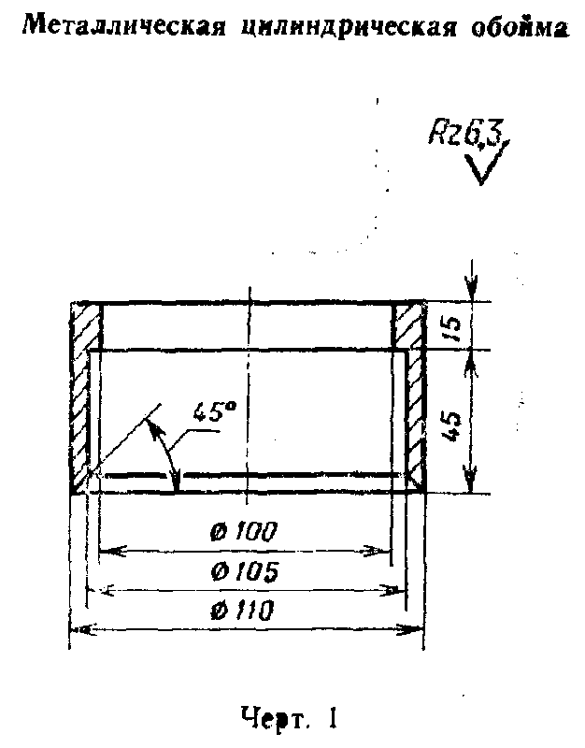

"Черт. 1. Металлическая цилиндрическая обойма"
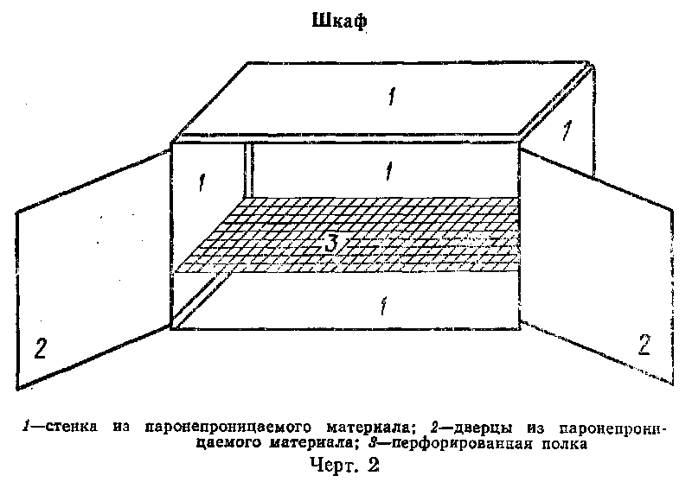

"Черт. 2. Шкаф"

стеклянные чашки типа ЧВ с наружным диаметром 100 мм и высотой 30 мм по ГОСТ 25336-82;
кристаллизационные толстостенные чашки ЧКТ диаметром 400 мм;
оконное стекло по ГОСТ 111-78;

Взамен ГОСТа 111-78 постановлением Госстроя РФ от 7 мая 2002 г. N 22 утвержден и введен в действие с 1 января 2003 г. ГОСТ 111-2001

нефтяной твердый парафин по ГОСТ 23683-79;
сосновую канифоль по ГОСТ 19113-73;
пластилин по ОСТ 6-15-394-81;
дистиллированную воду по ГОСТ 6709-72;
магний азотнокислый шестиводный по ГОСТ 6203-77;
герметизирующую строительную нетвердеющую мастику по ГОСТ 14791-79.

3. Определение сопротивления паропроницанию слоев материалов

3.1. Изготовление образцов
3.2. Подготовка образцов к испытанию
3.3. Проведение испытания
3.4. Обработка результатов испытания

3.1. Изготовление образцов

3.1.1. Сопротивление паропроницанию слоев материалов определяют на 3 цилиндрических образцах диаметром 100 мм, вырезанных из средней части подлежащего испытанию изделия. Допускается определение на образцах, имеющих в сечении форму квадрата со стороной 100 мм. Поверхности образцов очищают от пыли. Плоскости образца должны быть перпендикулярны направлению потока влаги в условиях эксплуатации изделия. Трещины на образцах не допускаются.
3.1.2. Для материалов, изделия из которых имеют толщину 10-30 мм, толщина образца равняется толщине изделия;
для материалов, изделия из которых имеют толщину более 30 мм, толщина образца равняется 30 мм;
для материалов с заполнителем, размеры которого превышают 25 мм, и материалов со сквозными порами толщина образца равняется 60 мм.

3.2. Подготовка образцов к испытанию

3.2.1. Измеряют диаметр каждого образца штангенциркулем три раза. После каждого измерения образец поворачивают на 60° вокруг его оси симметрии. Диаметром образца считают среднее арифметическое значение результатов трех измерений.
Измеряют толщину образца три раза. После каждого измерения образец поворачивают на 60° вокруг его оси симметрии. Толщиной образца считают среднее арифметическое значение результатов трех измерений.
3.2.2. Определяют плотность испытываемого материала по методу, изложенному в стандарте на метод определения этого показателя для данного материала.
3.2.3. Боковые поверхности каждого образца покрывают слоем разогретой смеси парафина и канифоли (отношение 3:1 по массе). Толщина нанесенного слоя 2 мм.
3.2.4. Образец помещают на металлическую обойму. Промежутки между боковой поверхностью образца и верхней гранью металлической обоймы заполняют разогретой смесью парафина и канифоли.
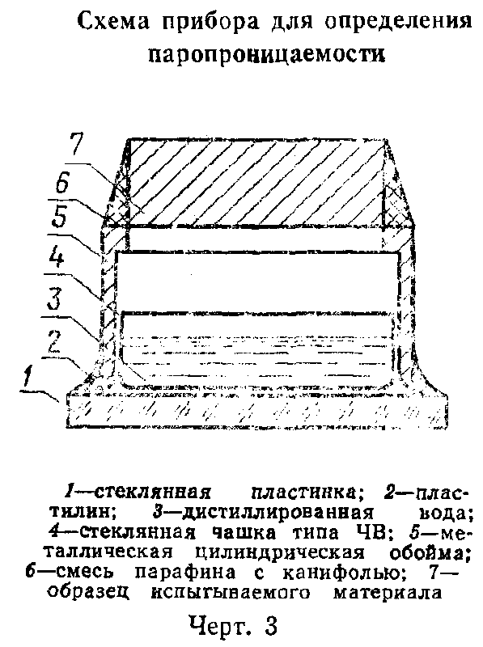

"Черт. 3. Схема прибора для определения паропроницаемости"

3.2.5. В стеклянную чашку ЧВ наливают (120 +- 5) г дистиллированной воды. Чашку взвешивают, устанавливают на стеклянную пластинку размерами 130 x 130 мм и накрывают металлической обоймой с образцом. Промежуток между боковой поверхностью обоймы и стеклянной пластинкой заполняют пластилином (см. черт. 3).

3.3. Проведение испытания

3.3.1. Три образца, подготовленные в соответствии с пп. 3.2.1.-3.2.5, помещают на перфорированную полку шкафа. Допускается помещать в шкаф образцы различных испытываемых материалов. Шкаф должен находиться в термостатированном помещении с температурой воздуха (20 +- 2)°С.
3.3.2. На нижнюю полку шкафа помещают чашки ЧКТ с насыщенным водным раствором шестиводного азотнокислого магния для создания в шкафу относительной влажности воздуха (54,5 +- 1)%. На одну чашку ЧКТ должно приходиться не более 4 обойм с образцами.
3.3.3. На перфорированную полку шкафа помещают термометр, термограф и гигрограф для непрерывного измерения температуры и относительной влажности воздуха в шкафу при проведении испытания.
Один раз в 7 сут температуру и относительную влажность воздуха в шкафу измеряют аспирационным психрометром.
3.3.4. Шкаф закрывают. Щели между дверцами шкафа и между дверцами и корпусом шкафа промазывают нетвердеющей строительной мастикой.
3.3.5. Через каждые 7 сут после начала испытания стеклянную чашку ЧВ с дистиллированной водой вынимают из металлической обоймы и взвешивают. При взвешивании чашку накрывают кружком тонкой жести диаметром 110 мм.
После взвешивания образец подготавливают к продолжению испытания согласно п. 3.2.6 и продолжают испытания в соответствии с пп. 3.3.1-3.3.4.
3.3.6. По результатам взвешивания вычисляют плотность потока водяного пара через образец q в мг/ч х м2 по формуле

дельта m
q = ─────────────────────,
дельта тау F

где
дельта m - уменьшение массы чашки ЧВ с дистиллированной водой за
время дельта тау, мг;
дельта тау - время между двумя последовательными взвешиваниями, ч;
F - площадь образца, м2.

3.3.7. Испытание считают законченным, если значения плотности потока водяного пара через образец, вычисленные по результатам трех последовательных взвешиваний, остаются без изменения или начинают увеличиваться. За плотность потока принимают наименьшее значение из результатов трех последовательных взвешиваний.

3.4. Обработка результатов испытания

3.4.1. Сопротивление паропроницанию слоя материала R в м2 х ч х Па/мг вычисляют по формуле

P_1 - P_2 дельта_в
R = ───────── - ──────────────,
q мю_в

где
Р_1 - парциальное давление насыщенных паров воды при
температуре испытания, определяемое по таблице, Па;
дельта в - толщина воздушного слоя, равная расстоянию от уровня воды
в стеклянной чашке ЧВ до нижней грани образца в обойме
при последнем взвешивании, м;
мю_в - паропроницаемость воздуха в металлической обойме с
образцом, равная 1,01 мг/м х ч х Па;
P_2 - парциальное давление паров воды над образцом, Па.

Величину Р_2 вычисляют по формуле

фи P_1
Р_2 = ────────,
100%

где
фи - среднее значение относительной влажности воздуха в шкафу
с образцами за последние 7 сут испытания, определяемое
по показаниям гигрографа и аспирационного психрометра, %.

Зависимость давления насыщенного пара от температуры

┌────────────┬────────────────────┬────────────┬────────────────────────┐
│Температура,│ Давление │Температура,│ Давление │
│ °С ├─────────┬──────────┤ °С ├────────────┬───────────┤
│ │ Па │мм рт. ст.│ │ Па │ мм рт. ст.│
├────────────┼─────────┼──────────┼────────────┼────────────┼───────────┤
│ 18,0 │ 2063 │ 15,48 │ 20,0 │ 2338 │ 17,54 │
│ 18,2 │ 2089 │ 15,67 │ 20,2 │ 2366 │ 17,75 │
│ 18,4 │ 2115 │ 15,87 │ 20,4 │ 2395 │ 17,97 │
│ 18,6 │ 2142 │ 16,07 │ 20,6 │ 2426 │ 18,20 │
│ 18,8 │ 2169 │ 16,27 │ 20,8 │ 2455 │ 18,42 │
│ 19,0 │ 2198 │ 16,48 │ 21,0 │ 2486 │ 18,65 │
│ 19,2 │ 2225 │ 16,69 │ 21,2 │ 2517 │ 18,88 │
│ 19,4 │ 2251 │ 16,89 │ 21,4 │ 2547 │ 19,11 │
│ 19,6 │ 2281 │ 17,11 │ 21,6 │ 2579 │ 19,35 │
│ 19,8 │ 2309 │ 17,32 │ 21,8 │ 2611 │ 19,59 │
│ │ │ │ 22,0 │ 2643 │ 19,83 │
└────────────┴─────────┴──────────┴────────────┴────────────┴───────────┘

3.4.2. Паропроницаемость материала каждого образца мю в мг/м х ч х Па вычисляют по формуле

дельта
мю = ─────────
R

где
дельта - толщина образца, м.

3.4.3. Паропроницаемость испытываемого материала вычисляют как среднее арифметическое значение результатов измерения паропроницаемости трех образцов материала.
3.4.4. Применение метода дает возможность определить паропроницаемость материала с относительной ошибкой, не превышающей 10%.

4. Определение сопротивления паропроницанию листовых материалов

4.1. Изготовление образцов
4.2. Подготовка образцов к испытанию
4.3. Проведение испытания
4.4. Обработка результатов испытания

4.1. Изготовление образцов

4.1.1. Испытание проводят на 3 образцах материала, толщина которых равна толщине изделия. Изготовление образцов проводят в соответствии с п. 3.1.1.

4.2. Подготовка образцов к испытанию

4.2.1. Измерение размеров образцов, плотности материала и изолирование боковых поверхностей образцов проводят в соответствии с пп. 3.2.1-3.2.3.
4.2.2. В стеклянную чашку ЧВ наливают (120 +- 5) г дистиллированной воды. На чашку укрепляют образец испытываемого материала при помощи пластилина или герметизирующей строительной нетвердеющей мастики (см. черт. 4).
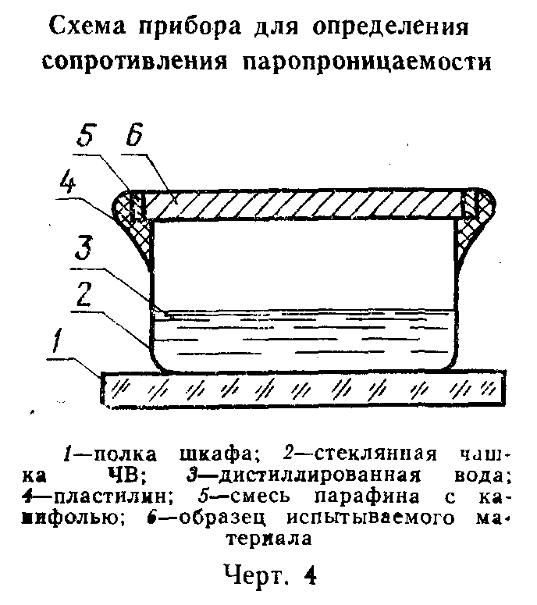

"Черт. 4. Схема прибора для определения сопротивления паропроницаемости"

4.3. Проведение испытания

4.3.1. Три образца испытываемого материала, укрепленные на стеклянных чашках ЧВ, помещают на перфорированную полку шкафа. Далее испытания проводят в соответствии с пп. 3.3.1-3.3.4.
4.3.2. Через каждые 7 сут после начала испытания стеклянные чашки ЧВ с укрепленными на них образцами взвешивают.
После взвешивания продолжают испытание в соответствии с пп. 3.3.1-3.3.4.
4.3.3. По результатам взвешивания вычисляют величину плотности потока водяного пара через каждый образец в соответствии с п. 3.3.6.
4.3.4. Время окончания испытания определяют в соответствии c п. 3.3.7.

4.4. Обработка результатов испытания

4.4.1. Сопротивление паропроницанию образца листового материала R в м2 х ч х Па/мг вычисляют по формуле, приведенной в п. 3.4.1.
4.4.2. Сопротивление паропроницанию листового материала вычисляют как среднее арифметическое значение результатов измерения сопротивления паропроницанию трех образцов.
4.4.3. Применение метода дает возможность определить сопротивление паропроницанию листового материала с относительной ошибкой, не превышающей 10%.

5. Определение сопротивления паропроницанию слоев лакокрасочных покрытий

5.1. Изготовление образцов
5.2. Подготовка образцов к испытанию
5.3. Проведение испытания

5.1. Изготовление образцов

5.1.1. Определение сопротивления паропроницанию лакокрасочного покрытия проводят на 6 образцах. Первые три из них представляют собой образцы материала, на который в реальном изделии наносится лакокрасочное покрытие. Вторые три - образцы этого материала с нанесенным в соответствии с технологическими нормами лакокрасочным покрытием. Диаметр образцов 100 мм. Допускается определение сопротивления паропроницанию на образцах, имеющих в сечении форму квадрата со стороной 100 мм. Толщина образцов первых трех должна равняться толщине изделия, на которое наносят покрытие, но не должна превышать 10 мм.

5.2. Подготовка образцов к испытанию

5.2.1. Подготовку образцов к испытанию проводят в соответствии с пп. 4.2.1. и 4.2.2. Образцы с нанесенным покрытием укрепляют на чашку ЧВ покрытием вниз.

5.3. Проведение испытания

5.3.1. Испытание образцов проводят в соответствии с пп. 4.3.1-4.3.4.

5.4. Обработка результатов испытания

5.4.1. Сопротивление паропроницанию образца материала без лакокрасочного покрытия R_1 в м2 х ч х Па/мг вычисляют в соответствии с пп. 4.4.1 и 4.4.2.
Суммарное сопротивление паропроницанию образца материала и нанесенного на него слоя лакокрасочного покрытия R2 в м2 х ч х Па/мг вычисляют в соответствии с пп. 4.4.1 и 4.4.2.
Сопротивление паропроницанию слоя лакокрасочного покрытия R_1 в м2 х ч х Па/мг определяют по формуле

R_1 = R_2 - R_1.

5.4.2. Применение метода дает возможность определить сопротивление паропроницанию слоя лакокрасочного покрытия с относительной ошибкой, не превышающей 10%.

